Утверждаю:
Директор МБОУ ООШ №23
имени Я.В. Склярова
посёлка Узловой
Е.Н. Казарина
_________________
«___» __________ 2021г

ПЛАН
работы летнего лагеря «Лесовичок»
с 01.06.21. по 21.06.21г
(с дневным пребыванием).

№ п/п | Мероприятия |  | Ответственные
1 день  01.06 | День знакомств «Международный день защиты детей».  День безопасности  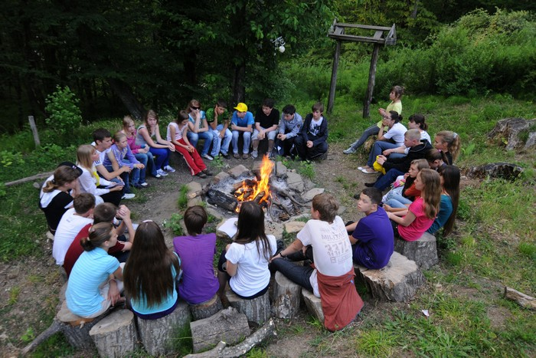 | - Веселыми тропинками лета (линейка открытие смены) «Здравствуй ЛЕТО-2021!»  - Инструктажи по технике безопасности и правилам поведения в лагере. Правила безопасности при угрозе терроризма.  - Операция «Уют» (обустройство места)  - Праздник «День Защиты детей»  - Флэшмоб «Мы маленькие дети, нам хочется гулять!»  - Спортчас  - «Ярмарка идей» (обсуждение плана работы лагерной смены, предложения и пожелания) Создание флага и герба своего отряда.  - Петровский урок «Россия –морская держава» 350 лет со дня рождения Петра 1 | Кравченко Н.П.  Коронская Е.В.  Ханмагомедова Г.К.
2 день  02.06 | ««День безопасности»»  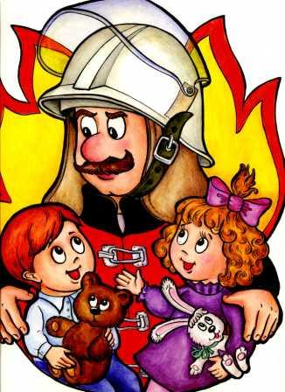 | - Минутка здоровья «Закаливание».  - Профилактическая беседа о мерах противопожарной безопасности с воспитанниками. Знание номеров экстренной помощи. (просмотр м/ф). Средства и способы пожаротушения.  - «Пожарный переполох» - учебная эвакуация, правила поведения при пожаре  - Спортчас. Подвижные игры на воздухе.  - Игра по ПДД «У светофора нет Каникул».  - Инструктажи:  1. Правила поведения на спортивной площадке.  2. Правила ПБ и ПДД. (Памятка) | Кравченко Н.П.  Коронская Е.В.  Ханмагомедова Г.К.
3 день  03.06 | Всемирный день охраны окружающей среды. | 1. Минутка здоровья «Зеленая аптечка» (первая помощь при укусах насекомых)  2. Видеосалон «Экологические катастрофы»  3. Экскурсия в лес. Сбор природного материала  4. Веселые старты «Экоорбита на лесной полянке».  5. Спортчас.  6. «В мастерской лесных гномов» - изготовление поделок из природного материала.  Инструктажи:  - «Соблюдаем правила ПДД»  - Правила поведения на спортивной площадке.  - «Осторожно, незнакомые люди, бесхозные предметы»  - Инструктаж по правилам поведения на экскурсии, в лесу и около водоема | Кравченко Н.П.  Коронская Е.В.  Ханмагомедова Г.К.
4 день  04.06 | «Разноцветный день»  | - Минутка здоровья «Чистота – залог здоровья».  - «Танец красок» (танцевальный флэш-моб)  - Викторина «Цветы – земной красы начало».  - Спортивный час «Олимпийская радуга»  - Подвижные игры «Вместе весело играть».  - Просмотр м/ф (по интересам)  - Конкурс цветных карандашей «Любимый герой мультфильма»  Инструктажи:  1. «Правила поведения на спортивной площадке»  2. Правила соблюдения личной гигиены  3. Правила поведения на железной дороге | Кравченко Н.П.  Коронская Е.В.  Ханмагомедова Г.К.
5 день  07.06 | День    «День умелых ручек.!» | - Минутка здоровья «Солнечный ожог. ПМП при ожогах».  - Мастер-класс «Цветы оригами»  - Спортивный час «Маленькие футболисты большой страны»  - Конкурс песни «Детство – прекрасная пора».  - Спортивный час. Подвижные игры по интересам  - Конкурс «Лучший знаток загадок»  - Трудовой десант «Чистота-залог здоровья» (уборка детской площадки)  - Детские забавы (на детской площадке)  - Инструктажи:  1. Правила поведения на детской площадке.  2. Правила поведения на спортивной площадке.  3. «Соблюдаю ПДД»  4. «Правила поведения при работе с ножницами и клеем». | Кравченко Н.П.  Коронская Е.В.  Ханмагомедова Г.К.
6 день  08.06 | «День открытий»   | - Минутка здоровья «Правильное питание – крепкое здоровье».  - Экскурсия в природу. Акция «Помоги природе» (уборка мусора на берегу реки Ходзь)  - Творческая мастерская «Летний лужок» - коллективное икебана.  - Спортчас. Туристическая эстафета  - Викторина «За здоровьем – к растениям».  - Спортчас  Инструктажи:  1.Правила поведения во время проведения акции, поведение у воды, в лесу.  2. Беседа «Не играй на проезжей части дороги»  3. Закон №1539.  4. Антитеррористическая безопасность | Кравченко Н.П.  Коронская Е.В.  Ханмагомедова Г.К..
7 день  09.06 | «День красоты»   | - Минутка здоровья «Путешествие в страну Витаминию»  - Конкурс «А ну-ка, девочки!»  - Спортивный час. Эстафета «Нас не догонят!»  - Викторина «Страна здорового питания»  - Спортчас. Настольные игры  - Проект «Ешьте дети витамины, будете здоровы».  - Просмотр м/ф «Чипполино»  Инструктажи:  1. Правила поведения на спортивной площадке.  2. Беседа «Электробезопасность».  3. Правила поведения в столовой | Кравченко Н.П.  Коронская Е.В.  Ханмагомедова Г.К..
8 день  10.06 | «День сильных, ловких и умелых»     | - Минутки здоровья "Красивая осанка". (практическое занятие)  - «Настольные игры»  - Агитпробег «Моя заповедная страна»  - Межгалактическое первенство по футболу  - Конкурс рисунков «Мой любимый вид спорта»  - «Спортивные рекорды» (демонстрация спортивных достижений)  Инструктажи:  - «Правила поведения при занятиях спортом»  - «Профилактика вредных привычек».  - Правила поведения на заброшенных зданиях, новостройках. | Кравченко Н.П.  Коронская Е.В.  Ханмагомедова Г.К.
9 день  11.06 | «День России»  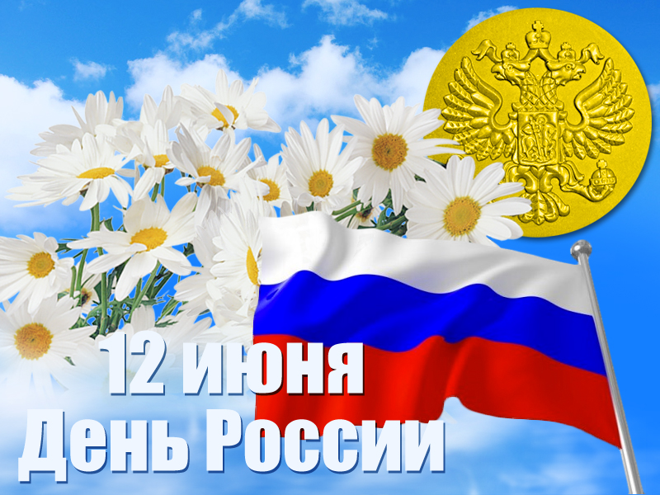 | - Минутка здоровья «Здоровье в порядке, спасибо зарядке».  - Видеоролик «Россия- в этом слове огонь и сила» (о празднике День России)  3. Фейс-арт на лице (рисунок флага России).  4. Спортивная игра «Россия вперед!»  5. Творческая работа «Русь, Россия, Родина моя!»(оформление плаката)  6. Рисуем на асфальте «Мы любим тебя Россия».  Инструктажи:  - Правила обращения с красками., мелками  - «Будь бдителен!» (антитеррористическая безопасность)  - Правила поведения на спортивной площадке | Кравченко Н.П.  Коронская Е.В.  Ханмагомедова Г.К.
10 день  15.06 | «День водных пространств»  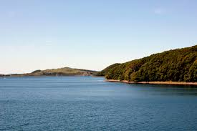 | - Минутка здоровья «Путешествие в подводный мир»  - Конкурс коллажей «Водный мир»  - Путешествие в страну «Спортландия»  - Просмотр видеофильма «Путешествие в подводное царство»  - Конкурс экологических знаков «Берегите воду!»  - Подвижная игра «По морям, по волнам».  Инструктажи:  - «Правила поведения на спортивной площадке»  - Беседа «Правила поведения и безопасности человека на воде»  - Правила поведения при работе с ножницами, клеем и бумагой» | Кравченко Н.П.  Коронская Е.В.  Ханмагомедова Г.К..
11 день  16.06 | День сказочных  чудес   | 1.Минутка здоровья «Чудеса смеха».  2. Игра «В поисках пиратского клада»  3..Спортивный час «Сказочные эстафеты»  4 . Инсценировка любимой сказки  5. Спортчас  6. Час загадок по сказкам  7. Просмотр сказок по интересам.  Инструктажи:  - Правила поведения учащихся летом, пребывание на солнце.  - Правила поведения при просмотре мультфильма.  - Поведение учащихся в экстренных ситуациях.  - Правила поведения при пожаре дома | Кравченко Н.П.  Коронская Е.В.  Ханмагомедова Г.К.
12 день  17.06 | «День следопытов»   | 1. Минутка здоровья «Беседа «Если ты заблудился или потерялся».  2.Экскурсия в природу. Акция «Помоги природе» (уборка мусора)  3. Исследование флоры и фауны окрестностей поселка  4 .Занятия по туризму (сборка рюкзака, установка палатки)  - .Экологическая викторина «Узнай меня»  - Спортчас. Игры за партами  - Творческая работа «Красота природы на камне»  Инструктажи:  - Поведение учащихся при проведении туристических  мероприятий.  2. Соблюдение правил дорожного движения в сельской местности.  3.Антитеррористическая защищённость в летний период. | Кравченко Н.П.  Коронская Е.В.  Ханмагомедова Г.К.
13 день  18.06 | «День друзей»  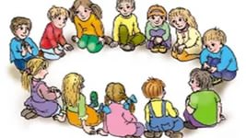 | 1. Минутка здоровья «Беседа о безопасном общении.».  2. Просмотр мультфильма «Про кота Леопольда»  3. Игра «Собери пословицу или поговорку о дружбе».  4. Отрядные соревнования «Чемпионат веселого мяча»  5. Эстафета «В кругу друзей!»  7. Подвижные игры «Если с другом вышел в путь»  Инструктажи:  1. Поведение учащихся при проведении подвижных игр, на спортивной площадке.  2. Беседа «Я - пешеход, я – пассажир»,  3. «Электробезопасность в быту».  4. Профилактика пожарной безопасности в летний период. | Кравченко Н.П.  Коронская Е.В.  Ханмагомедова Г.К.
14  День  19.06 | 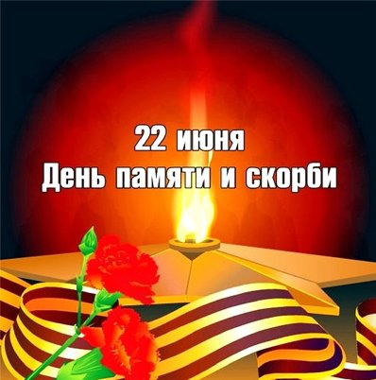  «День памяти » | - Минутка здоровья. Беседа о безопасной езде на велосипеде.  - Просмотр видеоряда «День памяти и скорби»  - Возложение цветов на могилу Неизвестного солдата.  - Спортивная кругосветка.  - Просмотр фильма о ВОв «Сын полка»  - Инструктажи:  - «Правила поведения на спортивной площадке»  - «Как беречь глаза?»  - «Соблюдаем правила ПДД» | Кравченко Н.П.  Коронская Е.В.  Ханмагомедова Г.К.
15 день  21.06 | «Летняя карусель»  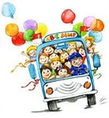 | - Минутка здоровья «Гигиена младшего школьника в летний период».  - Рассказ ребят о жизни в лагере. (пожелания ребят на следующий год)  - Спортивный час. Хороводные игры  - Минутка приятных воспоминаний Просмотр видеороликов детей «Наша жизнь на лесной полянке Лесовичка»  - Торжественная линейка. Закрытие лагеря: «Мы встретимся снова» | Кравченко Н.П.  Коронская Е.В.  Ханмагомедова Г.К.

Начальник лагеря дневного пребывания Г.А. Губанова


